**(191)** ҚАЗАҚСТАН РЕСПУБЛИКАСЫ ӘДІЛЕТ МИНИСТРЛІГІ

ТАУАР ШЫҒАРЫЛҒАН ЖЕРДІҢ АТАУЫН  
 ПАЙДАЛАНУ ҚҰҚЫҒЫНА

**(111) № <НомерОД_ТЗ>**

**(121) КУӘЛІК**

**(730)** Тауар шығарылған жердің атауын пайдалану құқығына берілген куәлік иесінің

атауы және мекен-жайы:

**<ПатентоОбладатель>**

**<адрес заявителя>**

|  |  |
| --- | --- |
| **(210) <НомерЗаявки>** | **Өтінімнің нөмірі** |
| **(220) <ДатаЗаявки>** | **Өтінімнің берілген күні** |
| **(151) <SV_TZ_151>** | **Тауарлар шығарылған жерлер**  **атауларының Мемлекеттік**  **тізілімінде тіркелді** |
| **(181) <SV_TZ_ISTECH>** | **Тауар шығарылған жердің**  **атауын пайдалану құқығы**  **күшінің мерзімін жою күні** |

Куәлік Қазақстан Республикасының бүкіл аумағында күшін сақтайды

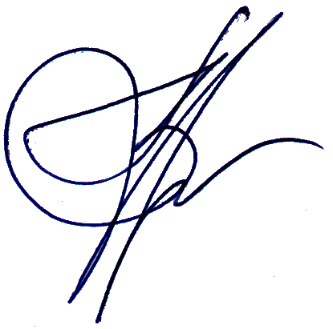

**Қазақстан Республикасы**

**Әділет министрінің орынбасары <PresidentKz>** _____________________________________________________________________________________________________

Өзгерістер енгізу туралы мәліметтер осы куәлікке қосымша түрінде жеке парақта келтіріледі.

**(191)** МИНИСТЕРСТВО ЮСТИЦИИ РЕСПУБЛИКИ КАЗАХСТАН

**(121)**  свидетельство

на право пользованиЯ

наименованием места происхождения товара

**(111) № <НомерОД_ТЗ>**

**(730)** Наименование владельца свидетельства на право пользования наименованием места

происхождения товара

**<ПатентоОбладатель>**

**<адрес заявителя>**

|  |  |
| --- | --- |
| **(210) <НомерЗаявки>** | **Заявка** |
| **(220) <ДатаЗаявки>** | **Дата подачи заявки** |
| **(151) <SV_TZ_151>** | **Зарегистрирован в Государственном реестре**  **наименований мест происхождения товаров** |
| **(181) <SV_TZ_ISTECH>** | **Дата истечения срока действия**  **права пользования наименованием**  **места происхождения товара** |

Действие свидетельства распространяется на всю территорию Республики Казахстан



**Заместитель министра юстиции**

**Республики Казахстан** <President>

_______________________________________________________________________________________________________

Сведения о внесении изменений приводятся на отдельном листе в виде приложения к настоящему свидетельству

**Вид товара с указанием места его производства:**

**Особые свойства товара:**